Коржавин В.А. , Левицкий Б.Ю. , Сафанюк И.В.

Программная документация на genticketsApp

Хабаровск 2016
Оглавление
Введение …………………………………………………………………………3
Функционал………………………………………………………………………5
Примечание………………………………………………………………………9

Введение
Данная программа была создана для хранения и генерации экзаменационных билетов.
Qt - кроссплатформенная библиотека разработки GUI на С++.
Главная форма приложения содержит следующие поля:
- Меню
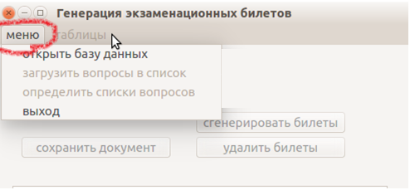
- Таблицы
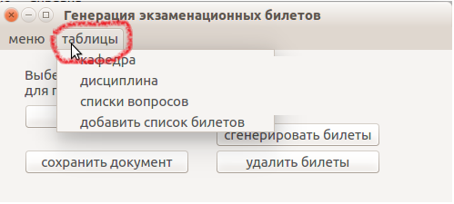
- Рабочее поле
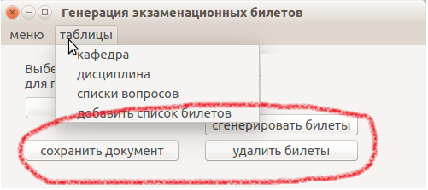
Функционал
В данной программе представлена функция генерации экзаменационных билетов.
Описание всех шагов для генерации билетов:
- Выбираем меню → открыть базу данных
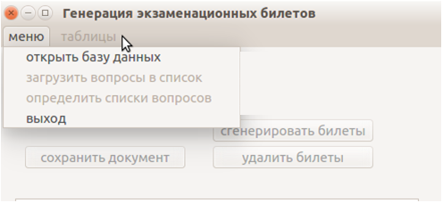
- Выбираем таблицы
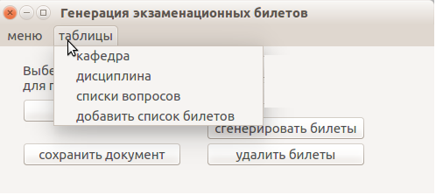

- Выбираем таблицы →кафедра → добавляем кафедры
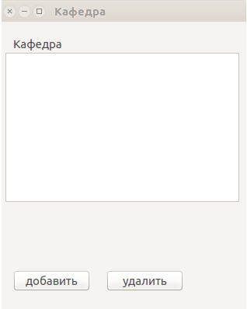
- Выбираем таблицы → дисциплина→ добавляем дисциплины
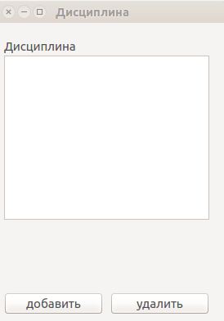

- Выбираем таблицы → список вопросов→ добавляем списки вопросов
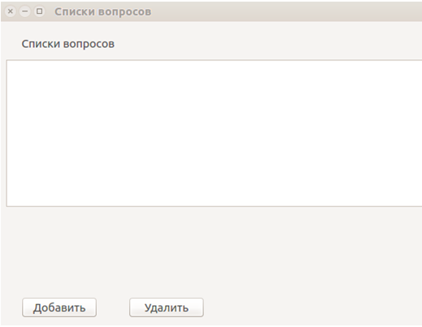
- Выбираем таблицы →списки билетов →добавляем списки билетов
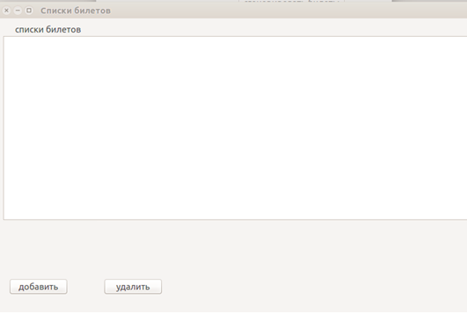

- Выбираем меню → загрузить вопросы в список →загружаем вопросы в список
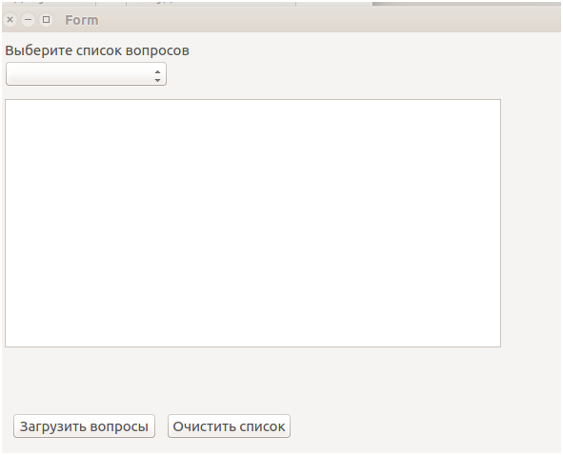
- Выбираем меню → определить списки вопросов → определяем для каждого вопроса в билете список вопросов
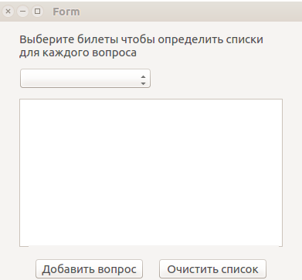
- На главной форме у нас появляется возможность сгенерировать билет → сохранить документ, удалить билеты
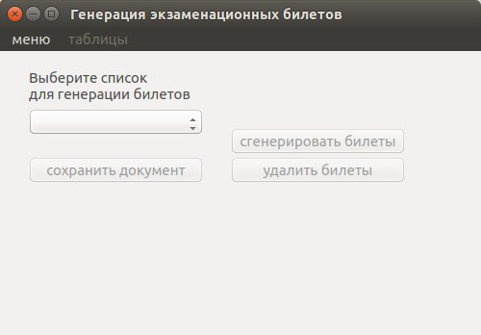

Примечание
Список вопросов должен быть составлен определенным способом
Пример составления экзаменационных вопросов:
#topic 1#
$complexity 1$
@Returns a list of the names of all the files and directories@
@Copies the file fileName to newName. Returns true if successful; otherwise returns false.@
@Returns the Unicode version of the given localFileName.@
#topic 2#
$complexity 2$
@Converts fileName to the local 8-bit encoding determined by the user's locale.@
@This is sufficient for file names that the user chooses. File names hard-coded into the application should only use 7-bit ASCII filename characters.@
@Returns true if the file specified by fileName exists; otherwise returns false.@
#topic 3#
$complexity 3$
@Creates a link named linkName that points to the file fileName. What a link is depends on the underlying filesystem (be it a shortcut on Windows or a symbolic link on Unix).@
@Opens the existing file handle fh in the given mode. handleFlags may be used to specify additional options.@
@Opens the existing file descriptor fd in the given mode. handleFlags may be used to specify additional options.@

